人教版八年级物理课时训练：1.3运动的快慢（附答案）



1．做匀速直线运动的物体运动快慢不变，速度的大小与路程和时间的大小无关．
2．物理计算题的格式要求：一、写出公式；二、代入物理量及其单位；三、算出结果；四、写出答案．

1．平均速度不是速度的平均值．平均速度等于总路程与总时间的比值．
2．不要错误地认为只有静止的物体才能选为参照物，运动的物体也可以选为参照物，但不能选取所研究的物体本身作参照物．

小明一家双休日驾车外出郊游，在汽车行驶的过程中，小明同学观察了一下速度及里程表如图甲所示，此时汽车的行驶速度为________km/h.汽车行驶了半个小时后，表盘的示数如图乙所示，那么这段时间汽车行驶的平均速度为________km/h.
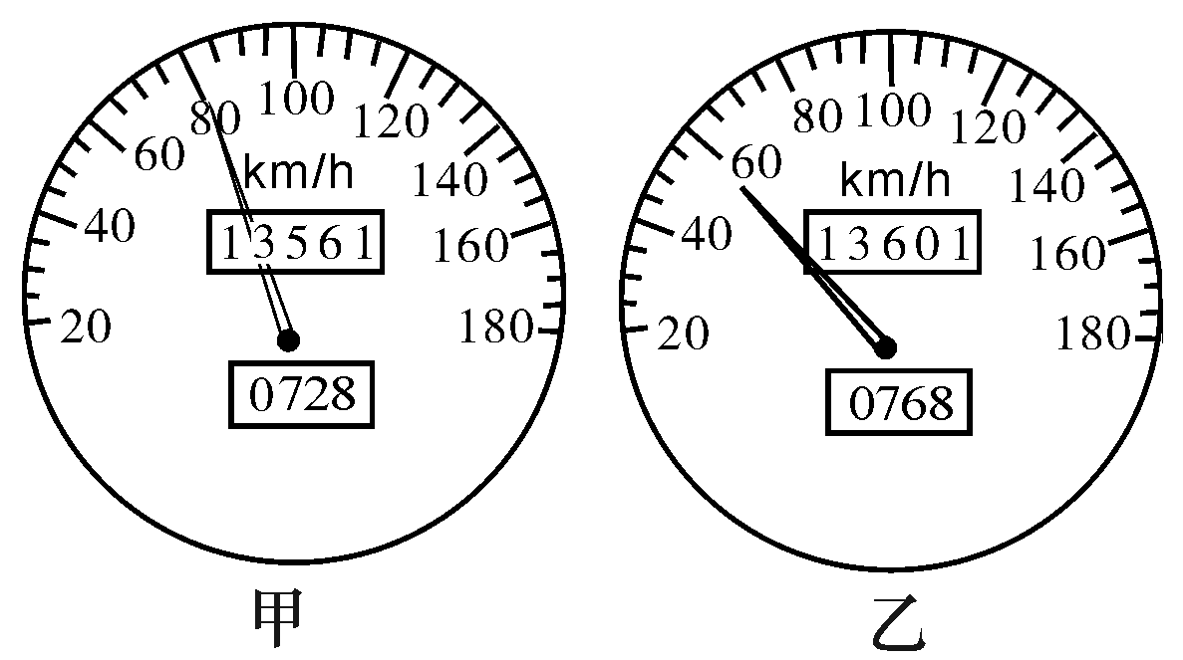
【提示】 甲图中，汽车的速度为80 km/h，汽车行驶的里程为13 561 km；乙图中，汽车行驶的里程为13 601 km，故这段时间内汽车行驶的路程s＝13 601 km－13 561 km＝40 km，汽车的平均速度v＝＝＝80 km/h
【答案】 80 80
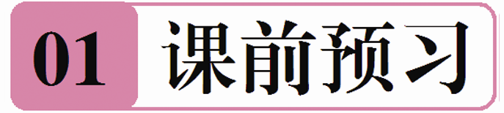
知识点1 认识速度
1．比较物体运动快慢的方法：(1)相同的时间内比较通过的______；(2)相同的路程比较所用的______；(3)比较单位时间内通过的______．
2．速度表示物体运动的______；在物理学中把__________之比叫做速度；在数值上等于物体在________________________，公式为v＝________.
3．在国际单位制中，速度的单位是________，符号为______；在交通运输中，常用________做速度的单位，符号为________．它们之间的换算关系是______________．
知识点2 匀速直线运动
4．物体沿着直线且______不变的运动，叫做匀速直线运动．
5．通常用__________表示做变速运动的物体的快慢．
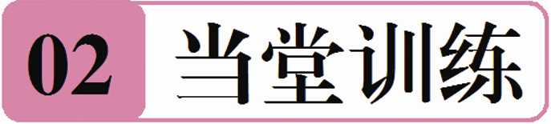
1．在男子百米短跑比赛中，运动员们快步如飞，关于运动快慢的说法中正确的是( )
①观众用“相同的时间比路程”的方法比较运动的快慢
②终点裁判用“相同路程比时间”的方法比较运动的快慢
③物理学上用物体通过路程与所用时间的比来比较运动的快慢
④物理学上用物体所用时间与通过路程的比来比较运动的快慢
A．①②③ B．①②④
C．②③④ D．①③④
2．下列说法中正确的是( )
A．运动路程越长，速度越大
B．运动时间越短，速度越大
C．在相同的路程里所用的时间越短，速度越大
D．以上说法都对
3． (襄阳中考)2013年9月29日建成通车的卧龙大桥是襄阳首座斜拉桥，全长4 343.5米，桥面宽31.5米，双向六车道．如果一辆大车通过该桥的速度是60千米/小时，则所用的时间是(保留整数位)( )
A．4 min B．6 min
C．8 min D．10 min
4． (潍坊中考)小华同学的家附近有一公共自行车站点(如图1)，他经常骑公共自行车去上学，某一次从家到学校运动的s－t图像如图2所示，则小华从家到学校的平均速度是( )
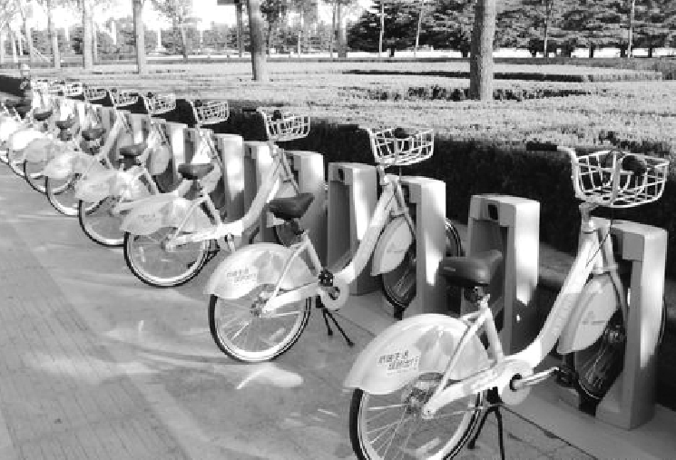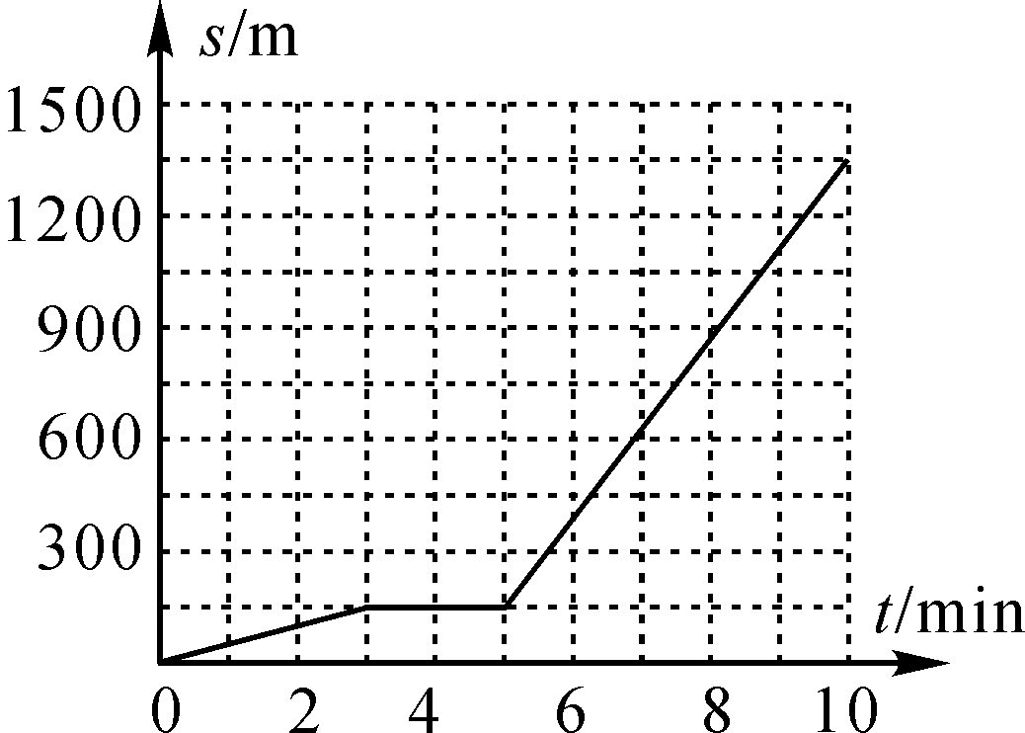
图1 图2
A．135 m/s B．168.75 m/s
C．2.25 m/s D．2.81 m/s
5．一辆汽车在平直的公路上以15 m/s速度匀速行驶，则20 s内汽车行驶的路程为________m.
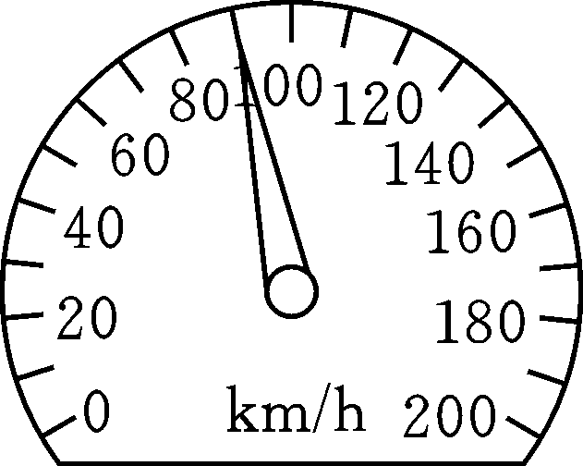
6． (广安中考)一辆正在高速公路上行驶的汽车．其速度表如图所示，指针显示汽车速度为________km/h，合________m/s.
7． (永州中考)小李同学在百米赛跑时，在前8 s内加速跑完了36 m，接着保持8 m/s的速度跑完全程，则他百米赛跑的成绩是________s，百米赛跑的平均速度为________m/s.
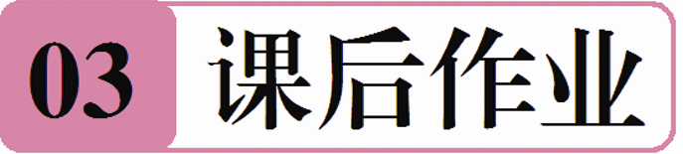
8．小球从左向右运动，每隔相等时间曝光一次所得到的照片如图，其中小球做匀速直线运动的是( )
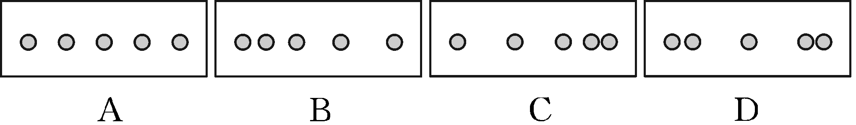
9．中学生正常步行的速度约为( )
A．1.2 cm/s B．1.2 m/s
C．12 cm/s D．12 m/s
10．关于匀速直线运动的速度公式v＝，下列说法正确的是( )
A．速度跟路程成正比
B．速度跟时间成反比
C．路程跟时间、速度均成正比
D．速度与路程和时间无关
11．甲、乙两物体同时同地向东做匀速直线运动，它们的s－t图像如图所示．由图像可知( )
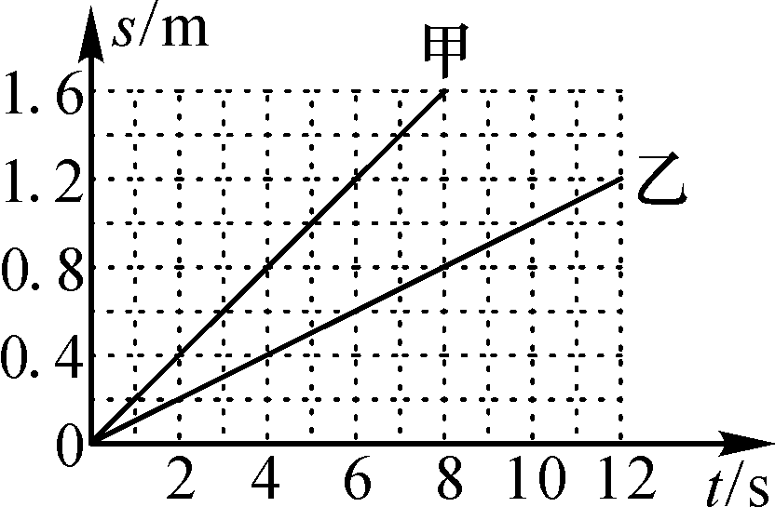
A．甲的速度小于乙的速度
B．经过6 s，甲在乙前面1.2 m处
C．以甲为参照物，乙向东运动
D．以乙为参照物，甲向东运动
12． (菏泽中考)一辆长10 m的大货车，以36 km/h的速度驶进一个隧道，从车头进入隧道到车尾离开隧道所用的时间为20 s，则隧道长为________m.
13． (株洲中考)两辆汽车在同一平直公路上同时出发，其位置x与时间t的关系如图所示．由图像可知，甲车的速度为________m/s，当t＝50 s时，甲、乙两车相距________m.
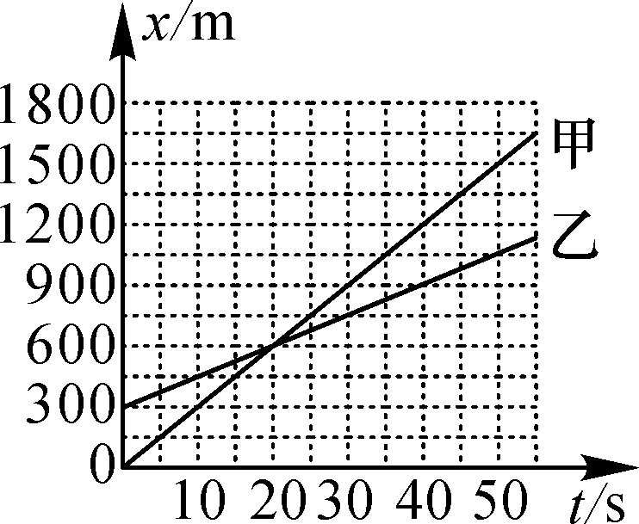
第13题图
14． (绥化中考)甲、乙两个物体同时从同一地点向西做直线运动，速度与时间关系如图所示．以甲为参照物，乙向______做直线运动，经过6 s甲乙两物体相距______m.
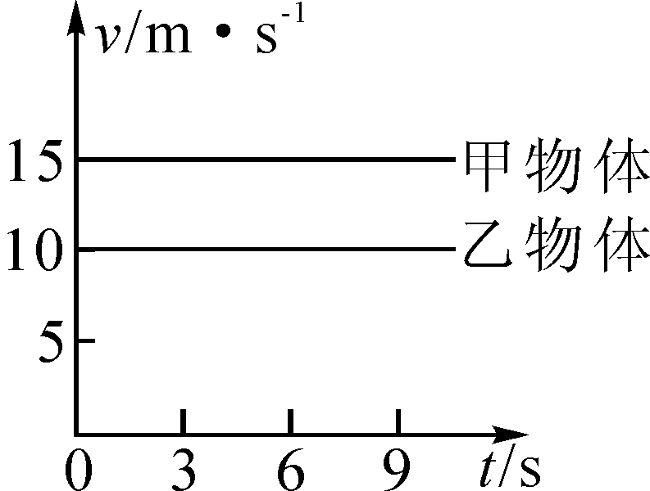
第14题图
15．张先生驾车从广州到肇庆旅游，汽车以90 km/h的平均速度行驶0.5 h到达三水，休息0.5 h后，再以80 km/h的平均速度行驶1 h到达肇庆．求：
(1)广州到三水，汽车行驶的路程是多少？

(2)广州到肇庆，汽车的平均速度是多少？

挑战自我
16．屋檐下有一木质直角三角架，如图所示，已知AB＝3 m，BC＝4 m，抓抓猫逮到跑跑鼠后，在A点让跑跑鼠逃脱，跑跑鼠沿ABC路线以3.5 m/s的平均速度拼命逃窜，抓抓猫选择AC路线同时开始追赶并恰好在C点再次逮到跑跑鼠．问：
(1)抓抓猫和跑跑鼠何者平均速度大？
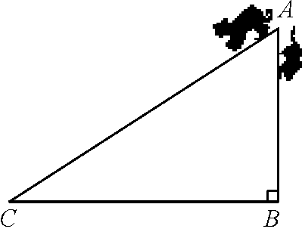

(2)抓抓猫平均速度多大？

参考答案
第3节 运动的快慢
课前预习
1．路程 时间 路程 2.快慢 路程与时间 单位时间内通过的路程 s/t 3.米每秒 m/s 千米/时 km/h 1 m/s＝3.6 km/h 4.速度 5.平均速度
当堂训练
1．A 2.C 3.A 4.C 5.300 6.90 25 7.16 6.25
课后作业
8．A 9.B 10.D 11.D 12.190 13.30 450 14.东 30 15.(1)广州到三水，汽车行驶的路程s₁＝v₁t₁＝90 km/h×0.5 h＝45 km；(2)广州到肇庆，汽车行驶的路程s′＝s₁＋v₂t₂＝45 km＋80 km/h×1 h＝125 km；汽车行驶的时间t′＝0.5 h＋0.5 h＋1 h＝2 h；汽车行驶的速度v′＝s′/t′＝125 km/2 h＝62.5 km/h. 16.(1)由题意知，跑跑鼠运动的路程是AB和BC之和，即为7 m；抓抓猫运动的路程是AC，根据勾股定理得：AC＝＝＝5 m，所以抓抓猫运动的路程是5 m，由于它们的运动时间相同，所以跑跑鼠的平均速度大；(2)跑跑鼠运动的时间：t_{鼠}＝＝＝2 s，因为抓抓猫和跑跑鼠运动时间相同，所以t_{猫}＝2 s，则抓抓猫的平均速度：v_{猫}＝＝＝2.5 m/s

